

**HANDLEIDING TUD**

**HUISHOUDING**

Inhoudsopgave

1. WAAR STAAN WE VOOR? 3

2. BEREIKBAAR / CONTACT 4

3. SIGNALERING 5

4. UITVAL VAN ZORG, VAKANTIE 6

5. ZIEKMELDING 7

6. DECLAREREN 8

7. COMMUNICATIE 9

8. GEDRAGSCODE MEDEWERKERS 11

9. HUISHOUDELIJKE ONDERSTEUNING 13

10. KLACHTEN 18

11. SLECHT WEER 18

11. SCHOONMAAK BIJ CHEMOTHERAPIE 19

12. ARBO WERKWIJZE 22

# 1. WAAR STAAN WE VOOR?

LIDMAATSCHAP/VISIETot uw dienst is een coöperatieve vereniging met leden.  
Alle medewerkers en cliënten zijn automatisch lid. Iedereen kan lid worden en het lidmaatschap is gratis. Leden hebben inspraak in het beleid.   
TUD biedt huishoudelijke- en persoonlijke verzorging/verpleging en begeleiding in Laarbeek.Onze visie is om goede zorg te leveren, aanvullend op wat de mensen nog zelf kunnen en op maat en behoefte. Dit alles met betrokkenheid en goede samenwerking met cliënt, partner, familie en mantelzorgers.  
Doel is dat mensen zo lang mogelijk prettig, veilig thuis kunnen blijven wonen.  
Waar nodig wordt contact of samenwerking gezocht met andere aanbieders/ disciplines in de zorg, arts of LEV (welzijnswerk).  
We proberen de cliënt zo veel mogelijk de eigen regie te laten behouden.

1.2 MEDEWERKERSOnze visie is ook goede zorg voor medewerkers. Dat zij prettig en naar tevredenheid kunnen werken, is voor TUD belangrijk. We streven ook bij medewerkers naar goede begeleiding op maat en behoefte.   
TUD staat open voor ideeën en tips om de zorg beter, efficiënter of leuker te maken.  
Er zijn heel korte lijnen in de communicatie. Vragen of klachten worden snel opgepakt. Medewerkers kunnen zelf aangeven op welke dagen en tijden ze willen werken, rekening houdend met de afgesproken contracturen..  
Salaris en arbeidsvoorwaarden worden gevolgd via de CAO VVT.

1.3 HOUDINGVan TUD en medewerkers wordt een flexibele houding verwacht, eerlijkheid, collegialiteit en een goede samenwerking.  
Van medewerkers wordt verwacht dat zij bij ziekte en vakanties cliënten tijdelijk overnemen. De continuïteit van zorg wordt hiermee gewaarborgd.  
De medewerkers houden zich aan de gedragscode en aan de afspraken die in deze handleiding staan.

1.4 PRIVACYIedereen gaat voorzichtig om met cliënt gegevens en informatie over anderen.  
Informatie over cliënten wordt alleen gedeeld wanneer dit noodzakelijk is voor het werk en ook niet meer informatie dan nodig is.

**Let op geheimhouding**. Je mag niet over cliënten praten tegen andere cliënten, collega’s of daar buiten!  
Houd je afzijdig, ook als iemand naar een ander vraagt. Je kunt altijd zeggen dat je het niet weet.  
We praten niet over elkaar maar met elkaar!

# 2. BEREIKBAAR / CONTACT

2.1 TELEFOONTot uw Dienst is op werkdagen en kantoortijden bereikbaar op nummer 06-30640121  
Dit nummer is doorgeschakeld naar diverse medewerkers die bereikbaar zijn.  
Je kunt zeggen wie je wilt spreken. Als je direct een antwoord nodig hebt, geef dit dan aan, dan wordt Monique of Karin gebeld.  
Als we de telefoon niet kunnen oppakken, bellen we z.s.m. terug.  
Monique en Karin zijn afwisselend bereikbaar voor telefoon.  
Gebruik de telefoon altijd als je een probleem of situatie wilt bespreken.

2.2 MAIL / APP  
Vragen die niet dringend zijn kan je het beste via de mail stellen; [wijk@ctud.nl](mailto:wijk@ctud.nl)  
Deze mail gaat naar Karin en Monique gezamenlijk en heeft de voorkeur om te gebruiken vanwege vrije dagen/vakanties. Karin of Monique beantwoorden de mail.

De werkmail van Monique is [monique@ctud.nl](mailto:monique@ctud.nl) en van Karin [karin@ctud.nl](mailto:karin@ctud.nl)

**APP**Contact is ook mogelijk via de app.  
We zullen een app altijd vlot beantwoorden waar mogelijk.  
Krijg je niet snel een antwoord, stuur dan een mail naar wijk@ctud of bel het algemene nummer.  
Geen antwoord kan ook betekenen dat degene op vakantie is!  
Telefoonnummer van Monique is 06-15542805, van Karin 06-15511506

2.3 WEEKEND/AVONDIn het weekend/avonden zijn we niet bereikbaar voor telefoon.  
Je kan wel een mail of een app sturen. Het antwoord ontvang je dan mogelijk op maandag.  
Vanaf maandag 9.00 uur kan je zo nodig contact opnemen via het algemene nummer.  
  
2.4 CONTACT TUSSEN CLIËNT EN MEDEWERKER  
Cliënten horen verzoeken en wijzigingen door te geven aan TUD via het algemene nummer.  
Er zijn cliënten die het telefoonnummer hebben van medewerkers.  
Dit kan en mag, zolang je daar zelf geen bezwaar tegen hebt en wanneer het alleen voor een wijziging op zeer korte termijn gebruikt wordt. Je mag zelf beoordelen of je je telefoonnummer afgeeft.  
Geef aan cliënten niet de telefoonnummers van Karin en Monique, alleen het algemene nummer.  
Dit nummer staat ook voor op de werkmap.

# 3. SIGNALERING

3.1 WAT ZIE JE  
Omdat je in alle hoeken van het huis komt, de cliënt elke week ziet en spreekt, zie je ook wel eens zaken waar je je zorgen om maakt.  
Het kan zijn dat er b.v. geen of minder was in de wasmand ligt, dat de cliënt vuile kleren draagt, dat er etenswaren over de datum of beschimmeld zijn, dat de cliënt verward/vergeetachtiger wordt, gewichtsverlies, vallen, achterdochtig of ander vreemd gedrag vertoond.   
Dit zijn allemaal signalen dat er misschien iets moet gebeuren. Dit kan zijn; arts bezoek, vaker observeren, meer hulp, alarmering etc.

Valt je iets vreemds of nieuws op zoals hierboven beschreven, laat dit dan weten aan TUD.  
Je mag signalen ook direct doorgeven aan de contactpersoon (staat in werkmap).  
Maak gebruik van je signalerende functie en doe er iets mee als je het niet vertrouwd.  
TUD geeft signalen altijd door aan de familie en bespreekt wat de beste vervolgstappen zijn.

3.2 GEHEUGENVERLIESGeheugen verlies komt bij veel ouderen voor en hoeft niet altijd tot een actie te leiden.   
Het is wel zorgelijk als de cliënt eenvoudige, dagelijkse dingen niet meer weet (b.v. door dementie)  
Als de veiligheid in gevaar komt, is er zeker actie nodig. Neem bij twijfel contact op.

3.3 MEER ZORGOmdat het landelijke beleid is dat mensen zo lang mogelijk thuis moeten wonen, komen er steeds meer mensen die te slecht worden om thuis te blijven maar te goed zijn voor een opname in verpleegtehuis.  
Helaas zit hier een gat in de zorg. Er is wel heel veel hulp mogelijk van professionals en vrijwilligers. Cliënten weten vaak niet dat er hulp mogelijk is.   
TUD kan samen met de cliënt bespreken wat er mogelijk is en wat past bij de cliënt.  
De cliënt kan ook altijd hulp vragen van de welzijnsorganisatie. Zij leveren o.a. alarmering, maaltijdservice, informatie over eetpunten, maatjesproject, klussendienst, vrijwilligers.  
Ook bij eenzaamheid zijn er verschillende oplossingen.

3.3.1 ZORG DOOR TUDTUD verleent ook persoonlijke verzorging. Indien je denkt dat de cliënt dit nodig heeft, kan je de cliënt er op wijzen dat hij hiervoor bij TUD terecht kan. Bij opname in het ziekenhuis kan bepaald worden dat persoonlijke zorg nodig is. Indien de cliënt niet aangeeft dat hij zorg wil van TUD, wordt er een andere aanbieder aan de cliënt gekoppeld. De cliënt heeft altijd keuzevrijheid van wie hij de zorg wil. TUD kan vrijblijvend bij de cliënt aan huis komen voor een gesprek hierover.

# 4. UITVAL VAN ZORG, VAKANTIE

4.1 UITVAL VAN ZORG, stappenHet kan zijn dat de cliënt de geplande zorg afzegt of dat je zelf een keer niet kan.  
De regel is dan in deze volgorde;  
1. Probeer met de cliënt een andere afspraak te maken  
2. Lukt dit niet, geef dit door aan TUD  
3. TUD probeert een inval te regelen als cliënt dit wenst  
4 Lukt dit niet, dan vervalt de zorg. De week er na mag je iets meer tijd geven indien nodig.

4.2 AFZEGGEN ( BINNEN 24 UUR)Als de cliënt de zorg afzegt van de geplande dag (een planning die minstens 3 dagen staat), dan krijg je een andere cliënt als inval. Krijg je geen andere cliënt, dan mag je de geplande tijd declareren als de afzegging valt binnen 24 uur van je planning.  
Geef aan TUD door dat de zorg vervalt zodra je dit hoort.   
Cliënten horen zelf aan TUD door te geven als de zorg vervalt, maar dit gebeurt niet altijd. Dus geef het altijd ook zelf door!  
Dit geld natuurlijk ook voor vakanties.

4.3 VERVANGINGAls de zorg vervalt doordat jij zelf niet kan, vraag dan direct of de cliënt vervanging wil.   
In geval van vakanties graag 4 weken van tevoren vragen. Dan hoeven we alleen die cliënten te bellen voor nadere informatie omtrent vervanging.  
Tijdens vakantie periodes en personeelskrapte kan het voorkomen dat de cliënt 1 of 2x geen hulp ontvangt. Dit is bekend bij de cliënten.  
Probeer altijd een plekje vrij te houden in vakantie periodes om te kunnen vervangen voor je collega’s. Houd hier rekening mee als je nieuwe cliënten aanneemt.  
  
Het kan ook voorkomen dat TUD aan je vraagt om een cliënt te vervangen i.p.v. een geplande vaste cliënt die bij je hoort. Hiermee verdelen we de beschikbare tijd over alle cliënten waarmee voor iedereen continuïteit geborgd is. TUD mag cliënten verschuiven naar andere medewerkers indien dit voor de planning beter uitkomt, vanwege contract verplichtingen, reistijd of andere efficiency. De verschuiving kan tijdelijk maar ook blijvend zijn. TUD rekent hierbij op je medewerking en legt dit ook uit aan de betreffende cliënten. Verschuivingen worden altijd vooraf aan je medegedeeld. Soms zijn er plotselinge wijzigingen in de planning door b.v. ziekte.  
Kijk dus altijd vóór je begint op je planning via de app van Nedap Ons.

4.4 VAKANTIEGeef vakantie van jezelf z.s.m. door. Vakantie in de maanden juli en augustus willen we graag uiterlijk in februari weten. Je kunt pas een vakantie boeken na toestemming van TUD.  
Weet je het nog niet precies? Geef dan aan in welke periode het waarschijnlijk wordt.  
We willen iedereen de periode geven die gevraagd wordt maar vanwege de continuïteit kan het niet direct gegarandeerd worden.  
Je mag maximaal 3 weken achter elkaar vakantie opnemen in de maanden juli of augustus.

# 5. ZIEKMELDING

5.1 STAPPEN  
Het kan voorkomen dat je de zorg moet afzeggen omdat je ziek bent.  
De regel is dan in deze volgorde:

1 Vóór 9.00 uur bel je de eerste cliënt zelf op om af te melden en vraag of vervanging gewenst is  
2 Bel vanaf 9.00 uur naar TUD (06-30640121) en geef door dat je ziek bent. We maken een inschatting van de duur van je ziekte en bespreken eventuele vervanging.  
3 TUD belt naar je andere cliënten  
4 TUD probeert vervanging te regelen voor de cliënten die dit wensen   
5 geef aan TUD door wanneer je weer beter bent en het werk kan hervatten

5.2 KORTE UITVALBij eenmalige uitval van zorg, kiezen cliënten er vaak voor om de zorg een keer over te slaan.  
Je mag dan, zo nodig, wat extra tijd geven de eerstvolgende keer. Het is niet de bedoeling dat de gemiste, geplande tijd ingehaald of gespaard wordt voor later. De cliënt heeft geen recht op uren maar wel op een ‘schoon huis’.  
Als je een week niet geweest bent, kan het wel zo zijn dat je wat meer tijd kwijt bent omdat je de tweewekelijkse taken er bij moet doen, zoals b.v. bed opmaken of dweilen. De tijd voor deze taken mag je erbij nemen.

Indien cliënten om de week hulp hebben, is het niet toegestaan om de hulp een keer over te slaan. Dan zit er namelijk een maand tussen en dat is te lang.

5.3 FINANCIEEL/DECLARERENMet een dienstverband ben je verzekerd tegen ziekte.  
Je krijgt uitbetaald voor de uren dat je ziek bent en wat past bij je contract.  
Heb je b.v. een contract voor 10 uur per week en ben je geheel ziek? Dan noteer je 10 uur als ziek . Heb je 5 uur gewerkt die week? Dan vul je dat aan met 5 uur ziekte uren.  
Langdurige ziekte vult TUD voor je in.

5.4 ARBO DIENSTAls blijkt dat je voor langere tijd ziek bent, wordt dit doorgegeven aan de Arbo dient: ‘Bakx Wagenaar’ (bedrijfsarts) en ‘Human Vitality’ (planning, begeleiding). Zij geven een afspraak aan je door waarop je je moet melden bij een bedrijfsarts.  
Met de adviezen van de bedrijfsarts wordt gekeken of en wanneer je je werkzaamheden kan hervatten. Na het eerste advies wordt er een ‘plan van aanpak’ opgemaakt, samen met jou, waarin afspraken vastgelegd worden. Vanwege wet- en regelgeving is het noodzakelijk dat TUD dan regelmatig contact met je heeft en gesprekken schriftelijk vastlegt. Meer informatie over verzuim kan je vinden in het verzuimprotocol.

# 6. DECLAREREN

6.1 NOTERENVia de website ctud.startmetons kan je je geplande uren zien en is dit meteen je declaratie.  
De geplande uren kan je hier zo nodig aanpassen (tijd, client er af/bij).  
Elke week controleer je of de uren kloppen en accordeer je de betreffende week.  
Uiterlijk dinsdag moet je de uren accorderen van de week daarvoor.  
Via de app kan je je planning inzien met naam, adres, tijd. In deze app kan je geen wijzigingen doen.   
Cliënten staan achter elkaar gepland. Het programma noteert de tijd van de volgende cliënt op basis van de reistijd. Je hoeft de tijden niet aan te passen op de website als de gewerkte tijd hetzelfde is.  
Het maakt dus niet uit dat je een kwartier later bij de cliënt bent, als de werktijd 2 uur is volgens planning.

6.1.1 INLEVEREN/SALARISNa accorderen heb je de uren officieel ingeleverd.  
TUD geeft zijn fiat hierover. Wijzigingen kan je dan niet meer doen, alleen in overleg met TUD.  
Als de laatste week van de maand voorbij is, worden de uren over de hele maand berekend en volgt rond de 25e de uitbetaling en digitaal je loonstrookje. De loonstrook wordt gemaakt door ‘Salaris en Advies, Jolanda van der Wijst’. Bij aanvang van het dienstverband ontvang je een link waarin je een wachtwoord kan aanmaken. Hiermee heb je toegang tot het salarisportaal. Hierin kan je al je loonstroken zien, het jaaroverzicht en verlofuren. Om de salarisstrook te openen wordt nog een wachtwoord gevraagd. Dit is; Salaris. Via de app NmbrsEss kan je ook je loonstrook e.d. inzien. Klopt de uitbetaling niet? Geef dit z.s.m. door.

6.2 VAKANTIE, ZIEKTEVakantie en ziekte kan je het beste noteren in de weekstaat. In de weekstaat kan je alleen uren noteren maar dit is ook voldoende, alleen de totale uren zijn nodig. Ben je ziek op dinsdag 2 april en stonden er 3 uur bij je gepland? Dan noteer je in de weekkaart bij 2 april in de kolom ‘ziek’; 3 uur.   
Ziekte uren mag je nooit noteren op naam van de cliënt. Bij ziekte haal je de cliënt er uit (als TUD dat niet al gedaan heeft). Meer informatie over het programma kan je vinden in de handleiding over Nedap Ons.

6.3 KILOMETERVERGOEDINGJe hoeft de gemaakte kilometers niet bij te houden. Het computer programma berekent de kilometers automatisch vanaf en tot je huisadres, en tussen clienten.  
De kilometers krijg je vergoed zoals aangegeven in de cao.  
Reistijd krijg je ook vergoed maar alleen tussen clienten.

Regelgeving over alle vergoedingen en arbeidsvoorwaarden kan je vinden in de CAO VVT.

# 7. COMMUNICATIE

Een goede communicatie met de cliënt en medewerker is de basis voor een prettige samenwerking.  
Veel problemen zijn te wijten aan een gebrek in goede communicatie.  
Hier enkele adviezen en richtlijnen;

7.1 EERSTE CONTACT  
Kom je voor het eerst bij een nieuwe cliënt? Maak even kort kennis met elkaar, vraag hoe de cliënt de taken graag gedaan ziet, vraag welke materialen waarvoor gebruikt worden. Sluit zoveel mogelijk aan bij wat de cliënt gewend is, maar zorg er wel voor dat het efficiënt is. Denk jij dat het beter of efficiënter kan? Stel jou methode dan voor aan de cliënt en probeer te overtuigen (nooit dwingen).  
Sommige cliënten zijn heel nauwkeurig, andere cliënten zijn dat helemaal niet. Je werkwijze hoort daar tussenin te liggen. Dat vergt soms een tactische communicatie om de cliënt toch tevreden te houden. Tip voor een nauwkeurige cliënt; stel voor dat je om de week komt (dan is meer tijd mogelijk, dus meer zorgvuldigheid), de cliënt kan uren bijkopen bij TUD (dan mag je ook zaken doen buiten het plan), zeg dat je de volgende keer begint bij een taak die voor de cliënt erg belangrijk is, weet wat voor de cliënt erg belangrijk is (bv stoffen bij longproblemen), geef aan dat jou taak is om het huis minimaal schoon te houden, hou je aan de taken uit het plan zodat je je tijd ook volledig daar aan kan geven.

7.2 EVALUATIE  
Zorg dat je regelmatig aan je cliënten vraagt hoe ze vinden dat het gaat. Bij nieuwe cliënten doe je dat de eerste keren elke week. Daarna kan het periodiek. Vraag er naar, ook al heb je het idee dat het wel goed zit. Cliënten vinden het moeilijk om kritiek te geven. Eventuele onvrede kan er maanden later toch uitkomen. Stel je open op voor kritiek en zeg dit ook. Vraag ook of er nog dingen zijn die je beter of anders kan doen. Elke cliënt en elke medewerker zijn anders, dus het is heel normaal dat de verwachtingen niet gelijk liggen.

7.3 DISCUSSIE  
Ga nooit in discussie met de cliënt. Je kunt wel proberen de cliënt te overtuigen en je kan de situatie uitleggen. Als de cliënt het duidelijk niet met je eens is, rond je het onderwerp af. Je kunt dan verwijzen naar TUD die het dan oplost. Blijf altijd professioneel in je houding; blijf attent, zakelijk, rustig en vriendelijk, denk mee met de cliënt en toon bereidheid tot een oplossing.   
Bedenk je ook; wat is nou echt het probleem, en voor wie is het probleem, ben jij er verantwoordelijk voor?  
Heb je moeite met het gedrag of de houding van een cliënt? Bespreek dit dan z.s.m. met TUD.

7.4 GEEN KLIK  
Het kan voorkomen dat je geen klik hebt met een cliënt. Dat hoeft geen probleem te zijn. Als professioneel medewerker wordt er van je verwacht dat je ook kunt werken bij cliënten met een psychische beperking of een weinig flexibele houding. Omgang met deze cliënten kan je ook leren. TUD kan je daarbij helpen. Als er sprake is van een beperking, zal je moeten accepteren dat de oplossing meer bij jou ligt dan bij de cliënt. Als het gedrag meer op onwil van de cliënt lijkt, dan mag je zelf grenzen aangeven en daarin duidelijkheid tonen.  
Blijf je moeite met een cliënt houden, ondanks je inzet en hulp van TUD? Dan is het mogelijk om de cliënt te verplaatsen naar een collega.

7.5 AFSTAND BEWARENEen goed contact met de cliënt mag niet leiden tot het belasten van de cliënt met jouw privé problemen of zorgen. Ook niet als de cliënt er naar vraagt. Let er op dat je niet te veel vertelt, houd altijd een zekere afstand. Vertel ook niets over andere cliënten en collega’s!  
De aandacht gaat vooral en in eerste instantie naar de cliënt en zijn omgeving.  
  
Let er op dat wat jij aan de cliënt vertelt, makkelijk bij een andere cliënt of collega kan komen.  
Er bestaat contact tussen cliënten, enkele zijn ook familie van elkaar.  
Let ook op facebook berichten. Cliënten zitten daar ook op en weten al snel veel van je.  
Je kunt zo vertrouwd worden met de cliënt dat je elkaar als familie of vrienden gaat zien. Informatie delen wordt dan al snel normaal en een stap terug zetten wordt moeilijker.  
Let hier op en neem tijdig afstand.  
Laat je problemen thuis en vraag de cliënt zeker niet om raad.  
Praat niet over je financiële situatie of problemen. Je mag geen steun zoeken bij de client, maar de client mag (in beperkte mate) wel steun zoeken bij jou! De aandacht moet gericht zijn op de client. Als je wilt praten, vraag dan naar de client en wat hem of haar bezig houdt. Dit is attent en je voorkomt dat de aandacht teveel op jou komt te liggen of dat je te veel vertelt over jezelf.

Let er ook op dat veel praten voor clienten vermoeiend kan zijn of het snel ‘te druk’ vinden. Als je praten en werken niet kan combineren, richt je je vooral op het werk.   
  
Je mag geen geld aannemen of cadeau ’s. Een kleine attentie, incidenteel, is toegestaan. Twijfel je of je iets mag aannemen? Overleg dan met TUD.

# 8. GEDRAGSCODE MEDEWERKERS

**8.1 DOEL:**

Helderheid verschaffen omtrent het gewenste en ongewenste gedrag van alle medewerkers, vrijwilligers, stagiaires en ZPPers van de Coöperatie ‘Tot uw Dienst’.

Toepassingsgebied:

Alle medewerkers, ZPPers, stagiaires en vrijwilligers (hierna te noemen: medewerkers) van de Coöperatie ‘Tot uw Dienst’.

**8.2 INLEIDING:**

Kwaliteit van leven is voor elk mens anders. Kwaliteit wordt niet alleen bepaald door de mogelijkheid te kunnen beslissen over je eigen leven, over huisvestiging of zorg. Het heeft meer te maken met de manier waarop mensen met elkaar omgaan. Door de Coöperatie ‘Tot uw Dienst’ wordt zorg verleend en hulp geboden vanuit een positieve grondhouding. Om helderheid te verschaffen is binnen de Coöperatie ‘Tot uw Dienst’ deze gedragscode van toepassing.

**8.3 WERKWIJZE:**

Gedragscode bestaat uit gedragsregels, waar iedereen binnen de organisatie zich aan houdt.

*Mijn houding en gedrag:*

* Ik toon betrokkenheid, deskundigheid en neem verantwoording bij de uitvoering van mijn werk.
* Ik neem actief deel aan de ontwikkeling, implementatie en evaluatie van ons beleid.
* Ik zorg dat ik actief op de hoogte blijf van relevante ontwikkelingen binnen en buiten de organisatie.
* Ik houd me aan de gedragsregels vanuit de beroepsgroep of beroepscode.
* Ik zal me onthouden van schadelijke uitlatingen over de organisatie.
* Ik zal tijdens werktijden geen alcohol en/of drugs gebruiken of roken.
* Ik zal mij representatief kleden en gedragen.
* Ik kom gemaakte afspraken na.

*Omgang met andere personen:*

* Ik benader iedereen met persoonlijk aandacht (ongeacht diversiteit in levensbeschouwing, waarden, normen, gewoontes en seksuele voorkeur).
* Ik onthoud mij van machtsmisbruik, seksuele intimidatie, ongewenste intimiteit, pesten en agressieve handelingen en/of uitingen.
* Ik bewaak een professionele relatie met (in)formele samenwerkingspartners.
* Ik toon respect en respecteer ieders privacy.
* Ik voorkom belangenverstrengeling.
* Ik steun mijn collega’s in het werk.
* Ik kijk kritisch naar ieders gedrag.
* Ik zal mensen niet bewust misleiden.
* Ik praat niet over anderen, maar met anderen.

*Omgang met andere personen (cliënt specifiek):*

* Ik stel samen met de cliënt (wettelijk vertegenwoordiger) de zorgbehoefte en hulpvraag vast.
* Ik geef de cliënt (al dan niet begeleid) de ruimte zijn/haar verantwoordelijkheid te nemen.
* Ik informeer de cliënt (wettelijk vertegenwoordiger) over de rechten en plichten.
* Ik werk efficiënt samen met mantelzorgers en familieleden, stimuleer eigen kracht en samen kracht en zorg dat duidelijk is wie waarvoor verantwoordelijk is.
* Ik neem als persoon geen geld of giften aan van cliënten, tenzij het gaat om een kleine attentie passend bij de gebruikelijke omgangsvormen.
* Ik ga zorgvuldig om met cliënt gegevens.
* Ik zal niet roken in nabijheid van cliënten.

*Omgang met middelen op en van het werk:*

* Ik ga zorgvuldig (en efficiënt) om met middelen van de organisatie en met bedrijfsinformatie en bedrijfsgegevens.
* Ik meld risico’s ten aanzien van besmettingsgevaar.

**8.4 SANCTIES**

Indien deze gedragscode niet wordt nageleefd, zal er een passende sanctie/maatregel worden getroffen door de werkgever.

**8.5 VERANTWOORDELIJKHEDEN/BEVOEGDHEDEN:**

Elke medewerker, stagiaire, vrijwilliger en ZPPer is verantwoordelijk voor het handelen naar deze gedragscode.

Medewerkers hebben onderling een verantwoordelijkheid elkaar op een opbouwende wijze aan te spreken bij ongewenst gedrag.

# 9. HUISHOUDELIJKE ONDERSTEUNING

## 9.1 ONDERSTEUNINGSPLAN

De cliënt heeft een indicatie gekregen voor huishoudelijke ondersteuning via Zorg in Natura.

Dat betekent dat Tot uw Dienst verantwoordelijk is voor het eindresultaat; een schoon en leefbaar huis.

Hiervoor gaat TUD in overleg en met de cliënt en evt. de partner, familielid of mantelzorger.   
Tijdens dit overleg wordt een ondersteuningsplan ingevuld. In dit plan wordt aangeven wat de cliënt nog zelf kan en wat anderen voor de cliënt kunnen doen.   
In dit ondersteuningsplan wordt genoteerd wie wat doet in welke ruimte.( B.v. Cliënt stoft zelf, ruimt op en doet de was. Dochter strijkt en jij doet het zwaardere schoonmaakwerk.) Dit geeft voor iedereen duidelijkheid.   
Mocht de situatie wijzigen en klopt het ondersteuningsplan niet meer? Dan gaan we met de cliënt nieuwe afspraken maken.

Bekijk het ondersteuningsplan goed zodat je weet wat afgesproken is.

BUITEN HET ONDERSTEUNINGSPLAN   
Taken die buiten het plan liggen, mogen officieel niet gedaan worden (b.v. ramen buiten). Indien de cliënt niemand heeft die de taak kan doen, mag je dit bij uitzondering toch doen maar dit gaat wel ten koste van de andere werkzaamheden. Er kan geen extra tijd voor gegeven worden. Deze ruilmogelijkheid is toegestaan maar noteer dit wel in de rapportage.  
Opruimen en schoonmaken na bezoek van een groep (b.v. feest) hoort niet in het ondersteuningsplan.  
Een andere oplossing is dat de cliënt zelf betaalt voor deze taken/tijd. Laat de cliënt contact opnemen met TUD om dit te bespreken.

De genoemde regelgeving over het ondersteuningsplan is alleen van toepassing als de cliënt een indicatie heeft (HObasis/plus/extra).

ZELFBETALEND/PGB  
Als de cliënt de hulp zelf betaalt (of via PGB), zijn er geen regels over taken. Je mag dan alles doen wat de cliënt vraagt aan huishoudelijk werk, klusjes rond het huis of boodschappen doen.   
Let wel op je veiligheid. Ga dus niet op een hoge ladder staan of andere risicovolle handelingen.  
Als de cliënt meer tijd wil, mag je dat geven zolang je hiermee zelf akkoord kan gaan.  
  
Zelfbetalende uren kunnen ook naast een indicatie. B.v. 1,5 uur voor de taken binnen het ondersteuningsplan en b.v. 1 uur voor taken buiten het plan. Deze scheiding is zichtbaar op het plankaartje.   
Voor zelfbetalende of PGB uren hebben we een handtekening nodig van de cliënt waarop de data en uren staan. Dit kan via het rapportageblad in de werkmap. Noteer de uren dus in de rapportage en laat client elke maand een handtekening erbij zetten.   
PGB is er ook een indicatie. Niet vanuit de gemeente (wmo) maar vanuit het zorgkantoor. De client bepaalt het aantal uren op basis van zijn behoefte en zijn budget.

9.2 WERKMAP  
Het ondersteuningsplan zit in een werkmap. Deze map ligt bij de cliënt en moet ook altijd aanwezig zijn. In de werkmap kan je algemene gegevens van de cliënt vinden en contactpersonen. Er zit een checklijst in van materialen. Op het afsprakenblad kunnen zaken genoteerd worden zoals; ene week boven/andere week beneden, vloer niet nat schoonmaken, bepaald materiaalgebruik etc. Dit is ook handig voor een vervanger.

In de rapportage noteer je alleen zaken die te maken hebben met het huishoudelijk werk.   
Denk aan; de periodieke zaken die gedaan zijn, de werkzaamheden die geruild zijn, evt. klachten van de cliënt en wat ermee gedaan is, de tips die je hebt gegeven, tussentijdse evaluaties met de cliënt, meer- of minderwerk van de cliënt/anderen waardoor je het werk moet aanpassen.

## 9.3 TAKEN

Tot je taken horen het schoonmaken van de ruimtes die dagelijks of vaak worden gebruikt.   
Dit zijn meestal het toilet, badkamer, slaapkamer, woonkamer, keuken en hal.   
Dus niet; zolder, kelder, logeerkamer (die niet gebruikt wordt)

Er wordt alleen binnenshuis schoongemaakt. Dus niet; ramen buiten, stoep vegen

Schoonhouden gebeurt via stoffen, ragen, vochtig afnemen, stofzuigen en dweilen.

Het ondersteuningsplan is leidend voor je werk. Wat de cliënt nog zelf doet, of de familie, neem je niet over. Je werkt aanvullend op wat de cliënt nog zelf kan. Het verwijderen van zichtbaar vuil heeft altijd prioriteit boven andere taken.  
Kleine incidentele taken zoals een rooster, rond verwarming of deuren/kozijnen staan niet vermeld in het plan maar horen er wel bij.

PRAKTIJK  
Om een huis in een korte tijd efficiënt schoon te kunnen maken zal je mogelijk andere methoden toepassen dan de cliënt gewend is. Leg goed uit waarom je het anders doet of anders wil voorstellen. Uitgangspunt is dat vuil wordt verwijderd. Dat kan betekenen dat er maar een deel van b.v. tegels wordt schoongemaakt omdat het alleen daar vuil is.

Je maakt schoon omdat iets vuil is of onhygiënisch, niet omdat de cliënt het gewoon fijn vindt of zo gewend is. Door te ruilen met andere werkzaamheden uit het ondersteuningsplan, heeft de cliënt nog wel de mogelijkheid dat aan zijn wens wordt voldaan.

Je kijkt tijdens het werk of een onderdeel van de ruimte meer of minder schoonmaak nodig heeft. Elke week elke hoek nauwkeurig is niet nodig maar inspecteer de hoeken altijd wel en pak steeds één plek wel grondig aan.  
Je mag de afgesproken tijd per week niet standaard overschrijden zonder overleg met TUD.

Incidenteel mag je iets langer doorwerken als er zaken zijn die niet uitgesteld kunnen worden naar de volgende keer (b.v. als iets al eerder uitgesteld is of duidelijk vuil is).

Als het zo is dat je eerder klaar bent met je werk, dan mag je gaan. Je kunt er dan ook voor kiezen om dan iets van de periodieke werkzaamheden te doen.

## 9.4 ALGEMENE WERKWIJZE

***opruimen***  
De cliënt hoort het huis op te ruimen voordat je aan de slag gaat, dit uiteraard naar kunnen.

Je mag verwachten dat vuile was in de wasmand ligt. Het kan zijn dat opruimen wel in het ondersteuningsplan staat (vaak bij HO extra)

***stoffen***  
Voor het stoffen kan je het beste een plumeau/wisser gebruiken. Hiermee kan je sneller en voorzichtig langs de spullen stoffen. (voor de cliënt vaak zelf ook goed te doen). Begin hiermee als eerste en van boven naar beneden.

***dweilen***  
Dweilen wordt klamvochtig gedaan, dus één keer over de vloer, na het zuigen.  
Speciale behandelingen met verplaatsing van meubels en droogtijd, hoort er niet bij.

***wassen***Dagelijks gebruikt textiel. Tijd voor het wassen, ophangen, opvouwen en opruimen kan alleen 1x per week in de tijd dat je werkt. Dat kan betekenen dat de was evt. een week hangt voordat je deze kan opruimen. Als er een droger voorhanden is, hoort deze gebruikt te worden. Is 2x per week zorg voor de was noodzakelijk? Overleg dan met TUD.  
  
***strijken***  
Alleen zichtbare kleding zoals broeken, rokken, bloes/overhemd. Dus geen dekbedden, handdoeken, ondergoed e.d.

***deuren, kozijnen, keukenkastjes, keukenapparatuur, bovenkant kasten, ramen binnen***

Periodiek, en bij zichtbaar vuil.

***kasten***  
Alleen de kastjes in de keuken worden 1 of 2x per jaar ook binnen afgenomen. Andere kasten alleen periodiek de bovenkant. ‘in de was zetten’ hoort er niet bij.  
  
***gordijnen/vitrage/lamellen***  
Dit kan 1 tot 2x per jaar gedaan worden  
  
***tegels***  
Tegels achter toilet en wastafel hoort bij de (twee)wekelijkse taak. Andere tegels kunnen periodiek.  
  
***doucheputje, rooster, achter verwarming***Deze taken zijn ook incidenteel. Alleen schoon te maken wanneer het zichtbaar vuil is.

Algemene opmerking; alle werkzaamheden waarbij je een trap nodig hebt zijn periodiek en horen niet bij de (twee)wekelijkse taken.

***verplaatsen***  
Kleine huisraad en stoelen mag je verplaatsen voor de schoonmaak indien dit gemakkelijk gaat. Een kleine bank met viltjes op een gladde vloer kan ook, als dit niet te zwaar is. Grote zware meubels worden niet verplaatst, daar werk je omheen. Pas op dat je jezelf niet teveel belast met tillen en verschuiven. Let op je houding en forceer niets. Kijk bij de Arbo tips hoe je taken het beste kan uitvoeren.

## 9.5 SCHOONMAAKMIDDELEN

Er wordt hoofdzakelijk gewerkt met schoonmaakmiddelen zoals allesreiniger, afwasmiddel en anti-kalkreiniger. Je gebruikt de middelen van de cliënt zelf.

Overige schoonmaakmiddelen worden in overleg gebruikt en mag je weigeren als je die schadelijk acht voor jezelf of het materiaal (b.v. chloor, azijn)

De cliënt zorgt zelf voor de juiste en voldoende schoonmaakartikelen. Mis je iets? Vraag aan de cliënt of deze het wil aanschaffen.

## 9.6 PAUZE

Binnen de werktijd bij de client is geen pauze opgenomen en je kunt deze ook niet declareren.   
Pauze is geen werktijd. Je kan een pauze wel nemen, als je dat zelf wilt, na je werktijd. Cliënten bieden graag koffie (pauze) aan maar je beslist zelf of, en wanneer, je deze neemt. Pauze tijdens werktijd moet gecompenseerd worden door langer te blijven.   
Je geeft zelf aan of je tussen clienten een pauze wilt en hoe lang.   
Uitzondering; als het erg warm is, of je bent herstellende na ziekte, kan het nodig zijn dat je even een pauze neemt. Je laat dan een taak vervallen of bespreekt met TUD dat je langer werkt.

9.7 SCHADE  
Tijdens het schoonmaken kan het gebeuren dat je per ongeluk iets kapot maakt.

TUD zal dit dan voor een deel vergoeden ( bij ZZP is dit voor haar risico) aan de cliënt.

Clienten hebben een eigen risico van 50 euro.

Overleg met de cliënt hoe eventuele schade zo veel mogelijk te beperken.   
Zie je dat materialen bijna kapot zijn? Laat dit dan weten aan de client.

9.8 WERKKLEDING  
Bij de start van je dienstverband krijg je een werkschort of poloshirt mee.   
Dit shirt of schort dien je te dragen als je werkt bij de cliënt.   
Heb je een probleem met het dragen van deze werkkleding? Overleg dit met TUD  
Zonder bericht gaan we er van uit dat je de werkkleding draagt.  
Je mag het shirt of schort alleen gebruiken voor het huishoudelijk werk bij TUD en je bent zelf verantwoordelijk voor het wassen (kijk op het etiket voor was instructie).  
Het is mogelijk om extra kleding te krijgen als je vaak werkt.  
Indien de kleding beschadigd raakt door jou toedoen, worden de kosten bij jou in rekening gebracht. Het is niet toegestaan om werkkleding uit te lenen aan anderen.  
Bij uitgifte van de kleding wordt een handtekening van je gevraagd. Je gaat daarmee akkoord met de voorwaarden.

## 9.9 VERWACHTINGEN

WAT KAN DE CLIËNT VAN TUD VERWACHTEN?

- TUD is blij met de cliënt. Hij mag verwachten dat we er alles aan doen om tot een tevreden resultaat te komen

- het huis wordt 1x per week, of om de week, schoongemaakt volgens het ondersteuningsplan en de dagelijkse ruimtes komen minimaal 1x per 2 weken aan bod

- je zorgt er voor dat de (vaak gebruikte) ruimtes in huis voldoende schoon zijn na vertrek

- je houding is vriendelijk, behulpzaam en betrokken

- je gaat voorzichtig om met de spullen

- je komt op tijd en werkt volgens het ondersteuningsplan  
- je rookt niet in het huis van de cliënt  
- je ziet er verzorgd uit, je kleding is gepast en je hebt geen lange nagels, armbanden en kettingen om  
- eventuele opmerkingen of klachten neem je serieus en pak je positief op

WAT MAG JE VAN DE CLIËNT VERWACHTEN?

- dat de cliënt aanwezig is als je werkt (kan dit niet? Overleg met TUD)

- dat alle spullen voor het schoonmaken aanwezig zijn

- dat de woning opgeruimd is, naar kunnen

- dat de cliënt niet binnen rookt tijdens je werk  
- dat de cliënt naar kunnen meehelpt (b.v. het weghalen van kleine spulletjes op een plank of inhoud van de koelkast)

- met je overlegt als er bepaalde wensen zijn

- open staat voor de tips en adviezen die je geeft om het huis goed schoon te houden

- direct aan je doorgeeft wanneer er klachten zijn over het werk

- de eindtijd van je werk respecteert

- de cliënt hoort je met respect te behandelen.

10. KLACHTEN  
Eventuele klachten van een cliënt willen we z.s.m. oplossen.  
De bedoeling is dat klachten eerst tussen jou en de cliënt worden opgelost.  
Vraag regelmatig aan de cliënt of deze nog tevreden is en of er nog zaken zijn ter verbetering. Noteer dat in de rapportage.  
Als er klachten zijn over de tijd (de cliënt wil meer tijd), is het uitgangspunt altijd het ondersteuningsplan. Overleg met de cliënt wat gewenst is en kijk of dit in het plan hoort. Kom je er niet uit met de cliënt? Verwijs de cliënt naar TUD, dan bespreken wij verder de oplossing.   
Neem klachten altijd serieus en doe er iets mee als je onvrede signaleert.  
Heb je zelf klachten over de cliënt? Dan horen we dat natuurlijk ook z.s.m. Blijf er niet mee rondlopen en bespreek de onvrede met TUD.

Voor de behandeling van een klacht of onvrede gaan we uit van deze volgorde:  
1 Client en medewerker bespreken de klacht altijd eerst met elkaar  
2 Client en medewerker wenden zich tot de contactpersoon voor HO bij TUD  
3 Client kan zich wenden tot de gemeente

4 Client en medewerker kunnen zich wenden tot een bestuurslid (Anne marie de groot) van TUD  
5 Client en medewerker kunnen zich wenden tot de onafhankelijk vertrouwenspersoon: zie protocol vertrouwenspersoon.   
Klachten over ongewenst gedrag moet je altijd kenbaar maken!

# 11. SLECHT WEER

Het kan voorkomen dat de weersomstandigheden slecht of moeilijk zijn als je moet werken, denk aan hitte, sneeuw of storm.  
TUD heeft geen scherpe grenzen als het om slecht weer gaat. Wel vinden we dat het werk en de reis naar je werk, verantwoord moet zijn.  
We kijken daarbij per dag en per medewerker wat het beste besluit is.

Houd altijd het weerbericht in de gaten omdat voorspellingen snel kunnen wijzigen

Warm weer  
Wat mogelijk is bij warm weer, verschilt per persoon. De één heeft snel last van warmte en de ander niet.

Heb je last bij warm weer dan gelden de volgende adviezen;   
1. Probeer zo vroeg mogelijk te starten, overleg met de client wat mogelijk is  
2. Doe alleen het noodzakelijke werk en laat zwaar werk achterwege  
3. Neem een pauze tussendoor  
4. Pas je tempo aan  
5. Drink voldoende  
6. Draag geen schort maar een alleen een shirt

7. Zorg voor voldoende ventilatie

Sneeuw en gladheid

Ook bij sneeuw en gladheid kijken we in welke mate dit voor jou een probleem is en hoe we dit het beste kunnen oplossen. Enkele oplossingen (i.o.m. TUD) zijn b.v.;

1 Alleen clienten in je eigen kern en waar je naar toe kan lopen   
2. Clienten één of enkele dagen later verplaatsen, als de sneeuw dan minder of weg is.  
3. De zorg een week uitstellen

4 Pas je tempo aan op de weg, neem de tijd die nodig is om veilig aan te komen

Per kern kan het verschillen in welke mate er gestrooid is op de wegen en fietspaden.  
Wees altijd voorzichtig als de temperatuur daalt tot onder de 3 graden en bij regen na een vorstperiode. De kans op gladheid is dan groot. Als je een auto hebt zijn winterbanden aan te bevelen.

Storm  
Ook storm is vaak zeer plaatselijk. Voorkom dat je vast komt te zitten bij de client en niet meer naar huis kan vanwege storm of hevige regenval. Houd bij een storm aankondiging het weerbericht goed in de gaten. Als je alleen per fiets naar de client kan, zal de zorg eerder uitgesteld moeten worden dan wanneer je met de auto bent. Maar bij hevige storm kan het onveilig worden buiten en kunnen we besluiten de zorg te verplaatsen.

# 11. SCHOONMAAK BIJ CHEMOTHERAPIE

**Als de client chemotherapie krijgt, is het verstandig om enkele voorzorgsmaatregelen te treffen. De client dient jou hiervan op de hoogte te stellen.** Doet de client dat niet of twijfel je of client chemotherapie gebruikt, ga dan te werk zoals verderop beschreven in de adviezen.In de dagen na een chemokuur verlaten de afvalstoffen van de cytostatica het lichaam. Dat gebeurt bijvoorbeeld via de ontlasting, urine, zweet en braaksel. Hoe lang dit precies duurt,  verschilt per chemo en kan variëren van 1 dag tot soms wel een week. In de periode dat de chemo het lichaam verlaat, kunnen client en anderen het best niet te veel in contact te komen met dit lichaamsvocht.

**Hoe verlaat de chemo het lichaam?**De afvalstoffen van de chemo verlaten in heel kleine hoeveelheden het lichaam via lichaamsvocht. Vooral via urine en ontlasting, braaksel en zweet. Maar ook via sperma of vaginaal vocht, wondvocht, bloed en tranen. 

**Hoelang duurt het voor de chemo je lichaam heeft verlaten?**  
De arts vertelt hoelang het duurt voor de chemo het lichaam heeft verlaten bij de client in diens situatie. Bijna altijd is dat binnen 7 dagen na een kuur. Hoe snel het gaat, hangt onder andere af van het soort chemo dat men krijgt. Als client chemotabletten slikt en de kuur is voorbij, hoef men vaak maar 2 dagen te wachten voor de resten van de chemo uit het lichaam verdwenen zijn.

**Zijn de resten van chemotherapie schadelijk?**Voor de client is het risico dat deze door de afvalstoffen van chemotherapie iets oploopt, te verwaarlozen. Dit risico staat niet in verhouding tot de chemotherapie die men krijgt als (onderdeel van ) de behandeling.  Client komt maar heel kort met de resten in aanraking. Ook de huisgenoten en de mensen die bij client thuiskomen lopen bijna geen risico.

Toch is het goed om de eerste week na de chemotherapie voorzichtig te zijn en zo min mogelijk in aanraking te komen met de afvalstoffen via bijvoorbeeld urine, ontlasting, braaksel en zweet. Zo kun je de kleine risico’s nog meer beperken. En hoef je niet onnodig ongerust te zijn dat je anderen schade toebrengt.

Bestaat de behandeling niet uit kuren, maar slikt client elke dag chemotabletten of capsules? Dan moet de client elke dag voorzichtig zijn, dus jij ook. De client krijgt leefregels mee vanuit het ziekenhuis.  
  
**Waar moet je de eerste dagen na de chemokuur op letten?**

Probeer het contact met cytostatica in lichaamsvocht zoals urine, ontlasting en braaksel zoveel mogelijk te beperken.

Algemeen advies:

* Gebruik wegwerphandschoenen bij contact met lichaamsvocht, bijvoorbeeld als je de wc schoonmaakt of braaksel opruimt. Gooi de handschoenen na gebruik direct weg.
* Was je handen grondig na elk contact met uitscheidingsproducten.

**Ben je toch aanraking geweest met cytostaticaresten?**

Ben je toch in aanraking gekomen met de afvalstoffen van de cytostatica, in de week na de chemokuur? Dat is geen reden voor angst of paniek. Af en toe contact met cytostaticaresten is tot nu toe niet als schadelijk bewezen.

**Extra goed schoonmaken en zorgvuldig omgaan met besmet wasgoed zijn belangrijk in de eerste week na de chemokuur. Zo voorkom je dat je in aanraking komt met de resten van chemotherapie.**

**Waar moet je op letten als je schoonmaakt?**

Voor het schoonmaken van plekken in je huis die in aanraking zijn geweest met uitscheidingsproducten, kun je een mild schoonmaakmiddel gebruiken, zoals allesreiniger of groene zeep.

Let hierbij op het volgende:

* Gebruik wegwerphandschoenen als je het toilet, de douche en de wastafel schoonmaakt. Doe dat ook bij ander materiaal dat in aanraking is geweest met [uitscheidingsproducten](https://www.kanker.nl/soorten-behandelingen/chemotherapie/waar-je-op-moet-letten-na-de-chemotherapie/de-chemo-verlaat-je-lichaam-wat-nu).
* Spoel gebruikte schoonmaakdoeken niet uit in het sopwater. Gebruik steeds een nieuw doekje. Of gebruik wegwerpdoekjes.
* Verzamel de gebruikte schoonmaakdoeken in een aparte verzamelzak voor de was.
* Maak het toilet en de douche minimaal 1 keer per week schoon.
* Is de vloer of de vloerbedekking vies door braaksel, urine of andere lichaamsvloeistoffen? Dep de vloer of vloerbedekking dan eerst droog met absorberend keukenpapier. Maak de vloer daarna schoon.

**Wat doe je met besmet wasgoed?**

Wasgoed dat sterk is bevuild met uitscheidingsproducten tijdens de chemokuur kun je het beste zo behandelen:

* Verzamel het wasgoed apart in een plastic zak. Maak de zak goed dicht.
* Leeg de verzamelzak met wasgoed direct in de wasmachine. Raak daarbij het wasgoed niet aan.
* Was je handen nadat je het wasgoed in de wasmachine gedaan hebt.
* Spoel het wasgoed koud voor. Draait daarna een gewoon wasprogramma. Je hoeft geen speciaal wasmiddel te gebruiken.
* Gebruik handschoenen als je het wasgoed in de wasmachine stopt.

**Wat doe je met besmet afval?**

In de week na chemotherapie is het belangrijk om afval op de juiste manier te verzamelen en weg te gooien:

* Gooi al het afval waar lichaamsvloeistoffen op zitten weg in een aparte afvalzak. Doe dat ook met wegwerpmaterialen die mogelijk in aanraking zijn geweest met cytostatica. Zo voorkom je dat het gaat lekken.
* Sluit de zak goed. Doe de dichtgeknoopte plastic zak in een plastic vuilniszak. Gooi de zak met het huisvuil weg.

# 12. ARBO WERKWIJZE

## 12.1 Stofzuigen, hoe doe ik het juist?

* Werk naar de deur toe.
* Stofzuig het beklede meubilair met de meubelzuiger.
* Stofzuig de vloer.
* Verwijder pluizen en haren van de borstel voordat u de stofzuiger opruimt.
* Verwissel regelmatig de stofzuigerzak.
* Vervang stofzuigfilters twee tot drie keer per jaar.
* Maak regelmatig het snoer van de stofzuiger schoon met een klamvochtige werkdoek en begin bij het oprollen van het snoer bij de machine.
* Ruim werkmaterialen op.

**Schoonmaaktechniek**

Stofzuig gladde vloeren met een zacht mondstuk of mondstuk met wieltjes (beter is stofwissen), stofzuig niet-gladde vloeren met een glad mondstuk. Stofzuig systematische baan voor baan en beweeg niet te snel. Verwijder dierenharen voor het stofzuigen met een klamvochtige vloertrekker.

**Arbo-tips**

**Werktactiek:**

* Zorg voor voldoende werkruimte: ruim losse spullen van de vloer, sla afhangende dekens/dekbedden op het bed, schuif stoelen eerst aan de kant zodat het stofzuigen niet steeds onderbroken hoeft te worden.
* Verwijder dierenharen met een klamvochtige (hand)trekker.
* Stofzuig de trap in twee gedeelten. Laat de stofzuiger boven of beneden staan.

**Werktechniek:**

* Sta in een stabiele voetenstand: spreid-schredestand.
* Ga bij stofzuigen onder laag meubilair op een of twee knieën zitten (max. 30 seconden).
* Werk recht voor het lichaam.
* Maak rustige slagen.
* Duw niet op de stofzuiger.
* Voorkom een voorovergebogen romp door kleine slagen te maken of door met de slag mee te bewegen door het lichaamsgewicht van de ene op de andere voet te verplaatsen.
* Gebruik de onderste hand als geleider (stuur de stang), de stang schuift door deze hand heen en weer.
* Houd de elleboog van de werkende arm dichtbij de romp. Ook tijdens de terughaalbeweging niet te ver naar achteren doorbewegen met de armen.
* Houd de pols in de middenstand (niet gebogen).
* Knijp niet in de stang.

[[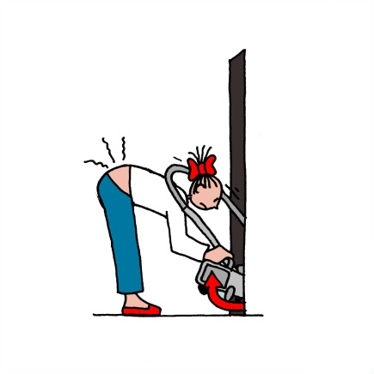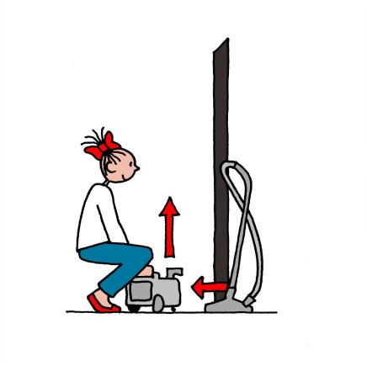](https://www.arbocatalogusvvt.nl/werkhouding/huishoudelijke_verzorging/schoonmaken/stofzuigen_fotos.html)](https://www.arbocatalogusvvt.nl/werkhouding/huishoudelijke_verzorging/schoonmaken/stofzuigen_fotos.html)

## 12.2 Dweilen, hoe doe ik het juist?

* Eerst stofwissen of stofzuigen.
* Werk naar de deur toe.
* Dweil systematisch baan voor baan.
* Spoel werkmaterialen na afloop schoon, laat ze buiten drogen en gooi de dweil/spons in de was.
* Ruim werkmaterialen op.

**Schoonmaaktechniek**

Gebruik een sopje van allesreiniger of sanitairreiniger. Doe de spons/dweil (op steel) in het sopje en wring hem goed uit. Sla de vochtige dweil om de trekker/luiwagen indien u werkt met losse dweil en trekker/luiwagen. Dweil met de schoenpunt of de hand de hoekjes uit. Ga tijdens het dweilen op de droge vloer staan. Spoel de dweil tijdig uit. Verschoon het dweilwater tijdig en spoel het dweilwater door het toilet of door het afvalwaterputje in verband met verstopping.

**Arbo-tips**

**Werktactiek:**

* Zorg voor voldoende werkruimte: ruim losse spullen van de vloer, schuif meubilair eerst aan de kant zodat het dweilen niet steeds onderbroken hoeft te worden.
* Werk zo droog mogelijk.
* Verwijder opgedroogde/hardnekkige vlekken voor het dweilen.
* Gebruik bij voorkeur een klamvochtige dweilmethode waarbij de dweil niet gespoeld hoeft te worden.
* Doseer het schoonmaakmiddel volgens voorschrift.
* Zet de emmer op de juiste werkhoogte.

**Werktechniek:**

* Sta in stabiele voetenstand: spreid-schredestand. Ga bij het dweilen onder laag meubilair op een of twee knieën zitten (max. 30 seconden).
* Maak rustige slagen (rustig werktempo).
* Gebruik zo weinig mogelijk kracht: niet duwen.
* Voorkom een voorovergebogen romp door kleine slagen te maken of door met de slag mee te bewegen door het lichaamsgewicht van de ene op de andere voet te verplaatsen.
* Werk recht voor het lichaam.
* Gebruik de onderste hand als geleider (stuur de stang), de steel schuift door deze hand heen en weer.
* Houd de elleboog van de werkende arm dichtbij de romp. Ook tijdens de terughaalbeweging niet te ver naar achteren doorbewegen met de armen.
* Gebruik de werkmaterialen op een zodanige manier en ga zó staan dat de pols in de middenstand (niet gebogen) blijft (foto).
* Knijp niet in de steel.

[[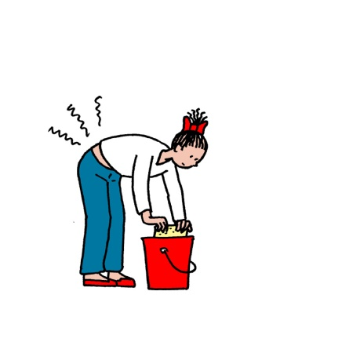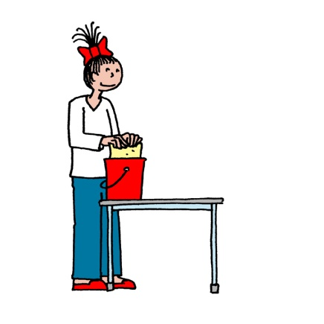](https://www.arbocatalogusvvt.nl/werkhouding/huishoudelijke_verzorging/schoonmaken/dweilen_fotos.html)](https://www.arbocatalogusvvt.nl/werkhouding/huishoudelijke_verzorging/schoonmaken/dweilen_fotos.html)

## 12.3 Klamvochtig afnemen, hoe doe ik het juist?

* Neem een vast beginpunt, bijvoorbeeld de deur en werk van hieruit 'rond'.
* Werk van boven naar beneden door de ruimte.
* Spoel uw werkdoek uit als deze vuil is (bij wringen polsen in de middenstand!), neem een klamvochtige doek of spuit regelmatig een beetje multireiniger op een schoon stuk werkdoek.
* Ruim werkmaterialen op en gooi gebruikte werkdoeken in de was.

**Schoonmaaktechniek**

Werk bij voorkeur met een klamvochtige werkdoek, of gebruik een geïmpregneerde stofbindende doek (b.v. voor houten meubels), of gebruik een werkdoek met wat multireiniger erop. Vouw de werkdoek in vieren of achten en gebruik steeds een schoon stuk, dit is beter dan met een verfrommelde werkdoek.Gebruik voor verschillende ruimten verschillende werkdoeken. Doe een klamvochtige werkdoek om de plumeau bij het stoffen buiten reikwijdte.

**Arbo-tips**

**Werktactiek:**

* Maak gebruik van een schoonmaakmethode waarbij werkdoeken niet gespoeld en uitgewrongen hoeven te worden.
* Vouw de doek in vieren of in achten zodat spoelen en wringen beperkt worden.
* Rol een schuurspons in de werkdoek zodat deze beter in de hand ligt.
* Doseer het schoonmaakmiddel volgens voorschrift.
* Zet de emmer op de juiste werkhoogte.

**Werktechniek:**

* Zet de voeten tijdens het werk in een stabiele stand: spreid-schredestand.
* Buig bij werk onder heuphoogte in heupen en knieën en ga bij laag werk op één of twee knieën zitten.
* Werk recht voor het lichaam of parallel aan het werkoppervlak (zie foto).
* Houd de elleboog van de werkende arm zo veel mogelijk bij de romp. Hef de arm niet verder dan tot schouderhoogte.
* Steun met de vrije hand.
* Gebruik de werkmaterialen op een zodanige manier en ga zó staan dat de pols in de middenstand (niet gebogen) blijft.
* Knijp niet in de werkdoek en druk niet op de ondergrond (verwijder hardnekkige vlekken van te voor met een schuurspons en schuurmiddel).

[[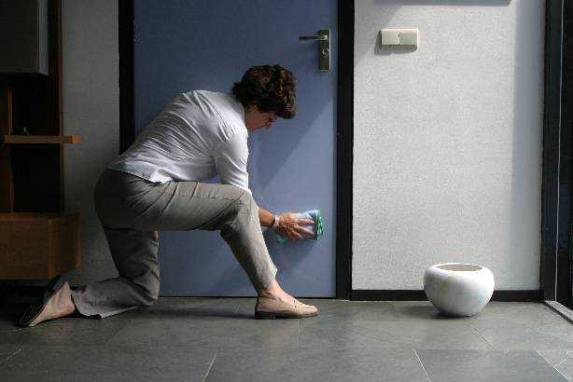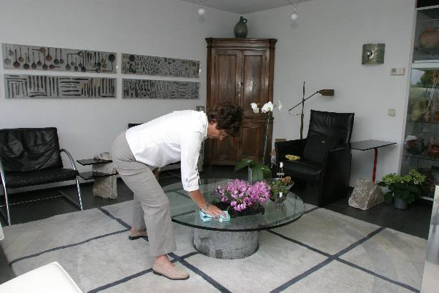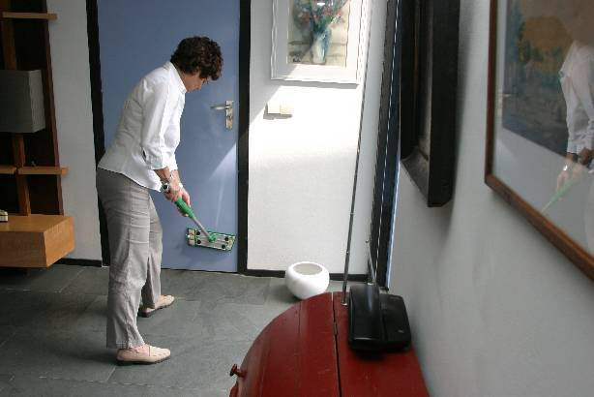](https://www.arbocatalogusvvt.nl/werkhouding/huishoudelijke_verzorging/schoonmaken/vochtig_afnemen_fotos.html)](https://www.arbocatalogusvvt.nl/werkhouding/huishoudelijke_verzorging/schoonmaken/vochtig_afnemen_fotos.html)

## 12.4 Ramen wassen, hoe doe ik het juist?

* Maak de vensterbank leeg.
* Neem de kozijnen af en was de ramen.
* Zet alles terug in de vensterbank.
* Spoel de spons en zeem uit en laat ze drogen.
* Ruim alle werkmaterialen op.

**Schoonmaaktechniek**

Verwijder het ergste vuil van houtwerk aan de buitenzijde met een stoffer. Neem vervolgens het houtwerk af met een spons of natte werkdoek. Gebruik voor het ramen wassen water met een drupje allesreiniger om de oppervlaktespanning te verlagen. Maak de spons nat en knijp hem daarna bijna droog. Zet bij het wassen van het raam de spons in van onder naar boven, om lekstrepen te voorkomen. Wrijf met de spons met krachtige streken vlak naast elkaar het raam schoon. Neem de trekker en begin de buitenrand van het raam droog te trekken, trek daarna het raam in met horizontale streken droog. Maak met een zeem de randen en de hoekjes van het raam droog.

**Arbo-tips**

**Werktactiek met gebruik van een trap:**

* Zorg voor een trap die voldoende hoog is zodat de te wassen ramen binnen het bereik ligt.
* Zorg voor voldoende ruimte, zodat de trap goed kan staan en u veilig op en af de trap kunt stappen.
* Zorg dat de trap op een stabiele ondergrond staat.
* Plaats de emmer en de overige hulpmiddelen op het platform van de trap.
* Gebruik de zeem zo weinig mogelijk en spoel hem niet na ieder gebruik uit.
* Vervang de zeem door een microvezeldoek.

**Werktactiek zonder gebruik van een trap:**

* Zorg voor voldoende ruimte.
* Zet de emmer en overige hulpmiddelen op een verhoging dicht bij het raam.

**Werktechniek met gebruik van een trap:**

* Ga op de juiste hoogte staan: elleboog maximaal tot schouderhoogte tijdens het werk (foto).
* Zorg dat u stabiel op de trap staat: sta niet met beide voeten op dezelfde tree.
* Steun met uw heup tegen de trap.
* Houd met één hand de trap vast of steun tegen de muur.
* Werk binnen uw steunvlak.
* Gebruik de werkmaterialen op een zodanige manier dat de pols in de middenstand (niet gebogen) blijft (foto).
* Knijp niet in het materiaal.

**Werktechniek zonder gebruik van een trap**

* Werk niet hoger dan ongeveer 25 cm boven hoofdhoogte (elleboog op schouderhoogte).
* Was het gedeelte van de ruit onder de schouderhoogte van boven naar beneden, ga daarvoor parallel aan het raam staan (foto).
* Steun met de vrije hand op het bovenbeen.
* Gebruik een stabiele voetenstand.
* Werk binnen uw steunvlak.
* Gebruik de werkmaterialen op een zodanige manier en ga zó staan dat de pols in de middenstand (niet gebogen) blijft (foto).
* Knijp niet in het materiaal.

[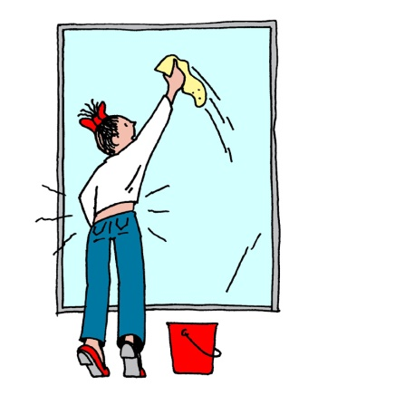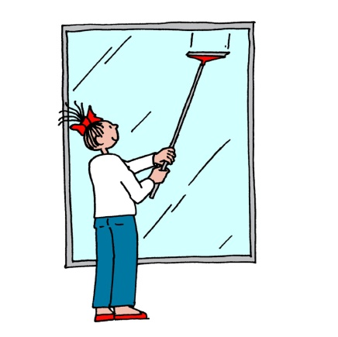](https://www.arbocatalogusvvt.nl/werkhouding/huishoudelijke_verzorging/schoonmaken/ramen_wassen_fotos.html)

[[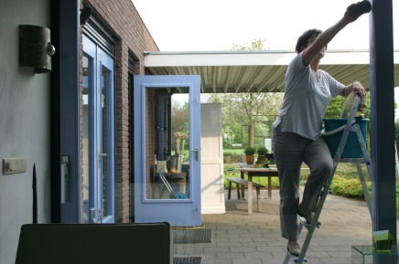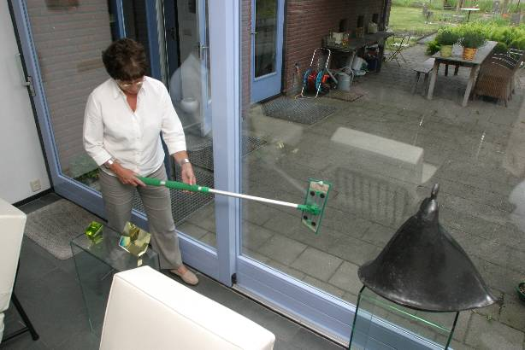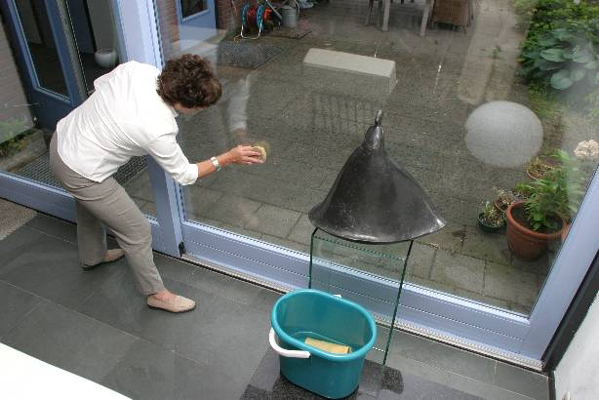](https://www.arbocatalogusvvt.nl/werkhouding/huishoudelijke_verzorging/schoonmaken/ramen_wassen_fotos.html)](https://www.arbocatalogusvvt.nl/werkhouding/huishoudelijke_verzorging/schoonmaken/ramen_wassen_fotos.html)

## 12.5 Sanitair reinigen, hoe doe ik het juist?

* Trek het toilet door.
* Breng reinigingsmiddel aan en borstel dit in met de toiletborstel.
* Laat de toiletborstel in toiletpot (onder water) staan.
* Neem de bovenkant van de deksel, onderkant deksel, bovenkant van de bril en onderkant bril af en zet deze omhoog.
* Neem de buitenkant van het toilet en de achterliggende tegelwand nat af.
* Maak de toiletrand en binnenkant van het toilet schoon.
* Neem de scharnieren nat af.
* Sluit de deksel en trek het toilet door met de borstel in de hals.
* Ruim alle werkmaterialen op en gooi gebruikte werkdoeken in de was.

**Schoonmaaktechniek**

Draag huishoudhandschoenen tijdens het schoonmaken. Spuit de binnenkant van het toilet in met sanitair reiniger (allesreiniger). Laat het inweken en zet de borstel in het gat. Maak de buitenkant van het toilet schoon met sanitaire werkdoek (met allesreiniger). Dweil de vloer van het toilet.

Spoel het toilet vervolgens door. Haal de borstel uit het toilet en plaats het terug in de houder.

**Arbo-tips**

**Werktactiek:**

* Maak de vloer vrij en verplaats losse voorwerpen uit de toiletruimte.
* Zet de emmer op de juiste (werk)hoogte.
* Gebruik de juiste schoonmaakmiddelen.
* Doseer de schoonmaakmiddelen volgens voorschrift.

**Werktechniek:**

* Zet de voeten in een stabiele stand: spreid-schredestand.
* Ga bij laag werk op de hurken zitten (maximaal 30 seconden).
* Ga zo dicht bij het toilet staan zodat de werkende arm niet maximaal gestrekt hoeft te worden (elleboog zo dicht mogelijk bij de romp houden).
* Buig knieën en heupen.
* Steun met de vrije hand.
* Werk recht voor het lichaam.
* Gebruik niet meer kracht dan nodig om het vuil te verwijderen.
* Gebruik de werkmaterialen op een zodanige manier en ga zó staan dat de pols in de middenstand (niet gebogen) blijft.
* Knijp niet in stelen en doeken tijdens het schoonmaken.

[[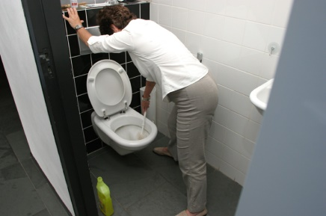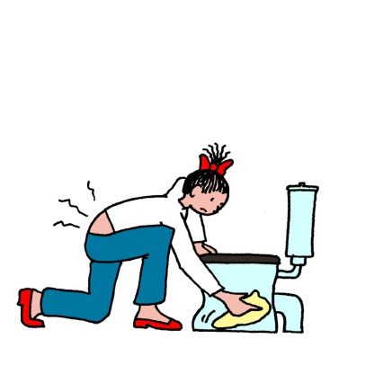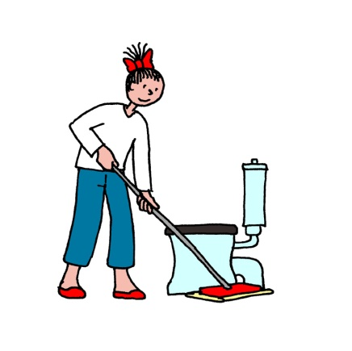](https://www.arbocatalogusvvt.nl/werkhouding/huishoudelijke_verzorging/schoonmaken/sanitair_reinigen_fotos.html)](https://www.arbocatalogusvvt.nl/werkhouding/huishoudelijke_verzorging/schoonmaken/sanitair_reinigen_fotos.html)

## 12.6 Bed verschonen/opmaken, hoe doe ik het juist?

**Schoonmaaktechniek**

Schud het kussen op in staande houding of knielend op een knielmatje bij het bed. Breng vervolgens het hoeslaken aan. Breng eerst het hoeslaken aan in de verste hoeken van het bed door met één of twee knieën vlakbij deze hoek te steunen. Zorg er wel voor dat het optillen van het matras hierdoor niet teveel kracht kost.

Om het dekbed in het dekbedovertrek te stoppen is het belangrijk om daarbij een goede houding aan te nemen. Het is daarbij handig als u op het knielmatje voor het bed knielt. Als u het dekbedovertrek al neerlegt zoals het op het bed moet komen te liggen, voorkomt u verder geworstel met het dekbed. Als u wat verder moet reiken om de deken in het dekbedovertrek te stoppen, dan schuift u met het knielmatje op naar deze plaats. Zo voorkomt u dat u met een scheve rug gaat werken.

Om het dekbed met overtrek in te stoppen moet de matras weer een stukje geheven worden. Het is daaarbij handig als u eerst de deken met overtrek instopt in de buurt van de uiterste hoek van het matras en daar op één of twee knieën gaat zitten, terwijl u het matras een stukje naar u toe trekt. Hoe dichter u bij de hoek van het matras zit, hoe moeilijker u het matras omhoog krijgt.

**Arbo-tips**

**Werktactiek**

* Volgens de praktijkregels hoort een bed met alleen het hoofdeinde tegen de muur te staan en de overige drie zijden van het bed moeten vrij zijn van de muur en andere obstakels.
* Zorg ervoor dat het bed goed in de ruimte staat opgesteld zodat u voldoende bewegingsvrijheid heeft.

**Werktechniek**

* + Gebruik een knielmatje of kussen als u op uw knieën gaat zitten.
  + Voorkom dat u zich aan scherpe randen van het bed kunt stoten.
  + Houd de regels voor het handhaven van een goede houding in de gaten.

[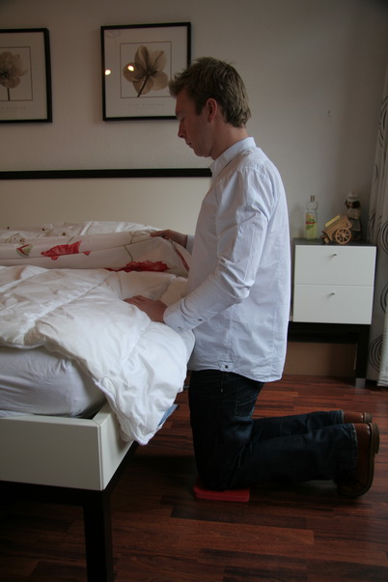](https://www.arbocatalogusvvt.nl/werkhouding/huishoudelijke_verzorging/schoonmaken/bed_verschonen_fotos.html)

## 12.7 Wringen, hoe doe ik het juist?

* Knijp allereerst een groot deel van het water uit het doekje, gebruik hierbij zowel de vingers als de handpalm en knijp niet te hard. Of trek de doek met één hand van boven naar beneden half droog.
* Vouw het doekje in vieren of achten, zodat er verschillende vlakken gebruikt kunnen worden en het wringen beperkt wordt.

**Schoonmaaktechniek**

-

**Arbo-tips**

**Werktactiek:**

* Doe niet meer water in de emmer dan nodig is. Het maximale gewicht van de emmer met miniwringer, inclusief water is 10 kg.
* Om een gebukte of gehurkte werkhouding te voorkomen, moet de wringer op een hoogte geplaatst worden die past bij de lichaamslengte. De ideale hoogte van de bovenkant van de emmer komt ongeveer overeen met navelhoogte.
* In de praktijk zullen vaak een aanrecht, stoel, tafel en wasbak aanwezig zijn. Een stoel zal in de meeste gevallen te laag zijn. De wringer moet niet te hoog geplaatst worden.
* Zorg ervoor dat het doekje uit de emmer kan worden gepakt zonder dat de schouders opgetrokken moeten worden.
* Zet de wringer dichtbij, zodat in ieder geval met een rechte rug de uiterste standen van de slinger te bereiken zijn.

**Werktechniek:**

* Ga stabiel en recht achter de wringer staan, de schouders moeten zich op een horizontale lijn bevinden.
* Draai met rustige slagen de doek droog.
* Wring niet in één keer maximaal, maar pak de doek met één hand over. Zo wordt meerdere keren met minder kracht en een minder grote bewegingsuitslag gewrongen.
* Wissel de draairichting af, zodat beide armen evenveel belast worden.
* Wanneer wordt gewrongen met afhangende armen komt een pols in een extreme hoekstand. Om dit te voorkomen, moeten de onderarmen in één lijn blijven met de handen, dit kan door de bovenarmen licht zijwaarts te heffen. Begin in een licht gedraaide stand van de handen en draai naar de neutrale stand toe. Zo wordt de meeste kracht geleverd in de neutrale stand. Let hierbij op dat niet veel verder dan de neutrale stand wordt doorgedraaid.
* Knijp niet in het handvat van de slinger.
* Klik voor meer informatie op de diareeks.

**Wringen met een miniwringer?**

* Zorg ervoor dat de emmer niet weg kan glijden. Dit kan voorkomen worden door rubberen dopjes, een rubberen matje of een zeem onder de emmer te plaatsen.
* Plaats de emmer op een vlakke ondergrond.